VILNIAUS GEDIMINO TECHNIKOS UNIVERSITETAS

FUNDAMENTINIŲ MOKSLŲ FAKULTETAS

INFORMACINIŲ SISTEMŲ KATEDRA

**KURSINIS DARBAS**

„Pradinės mokyklos ugdomosios veiklos apskaitos duomenų bazė“

Darbą atliko: PRIfs19/5

Vygintas Marčiulaitis

Vilnius, 2021

# Turinys

1. Turinys 2

2. Paveikslėlių sąrašas 3

3. Įvadas 4

4. Dalykines srities aprašas 5

5. Reikalavimai duomenų kaupimui 7

6. Funkciniai reikalavimai 8

7. Koncepcinis modelis 9

8. Esybės ir jų aprašai 9

9. Esybės ir jų aprašai 10

10. Loginis modelis 18

11. Fizinis modelis 19

12. Duomenų bazės kūrimo skriptas 19

# Paveikslėlių sąrašas

1 pav. Koncepcinis duomenų bazės modelis 7

2 pav. Loginis duomenų bazės modelis 16

3 pav. Fizinis duomenų bazės modelis 17

# Įvadas

**Projekto pavadinimas:** Pradinės mokyklos ugdomosios veiklos apskaitos duomenų bazė.

Pradinės mokyklos ugdymo proceso metu mokytojams reikia užsirašyti ir saugoti daug informacijos susijusios su mokymo procesu. Šių duomenų kaupimas gali būti nepatogus procesas, neturint tam skirtos informacinės sistemos.

Mūsų kuriama informacinė sistema taikosi išspręsti šią problemą ir leisti efektyviau kaupti ugdymo procese svarbius duomenis. Mokykla saugo duomenis apie mokytojus, mokinius, jų tėvus/globėjus. Mokytojai gali turėti specifinį mokomoji dalyką, tokį kaip anglų kalba arba muzika, arba vesti bendrą pradinį ugdymą ir turėti savo auklėjamąją klasę, kuriai priklauso mokiniai. Mokykla saugo jų, bei jų tėvų/globėjų asmeninius duomenis. Kiekvienas mokytojas turi tvarkaraštį, kuriame surašytos pamokos. Mokiniams pagal tvarkaraštį vyksta pamokos, turinčios savo temą bei klasės darbą, už kiekvieną iš jų jis gauną įvertinimą raštu. Taip pat pažymimas mokinio dalyvavimas pamokoje. Klasė gali turėti ir kitą klasės veiklą (išvykas, renginius ir t.t.), kurioje gali dalyvauti visa klasė, arba tik kai kurie mokiniai. Mokytojai gali rengti tėvų susirinkimus kurių informacija turi būti išsaugota. Mokytojai gali turėti neformalaus ugdymo veiklą – vesti būrelius. Būrelis taip pat turi savo tvarkaraštį, atskiri užsiėmimai turi savo temą. Taip pat žymimas mokinio dalyvavimas šioje veikloje.

Vienas pagrindinių mūsų kuriamos sistemos naudojų – pradinės mokyklos mokytojas. Sistemos tikslas – palengvinti ugdomosios veiklos apskaitą, kurią atlieka mokytojai, bei kuria naudojasi mokyklos administracija ugdymo procesui stebėti bei jo kokybei užtikrinti.

# Dalykines srities aprašas

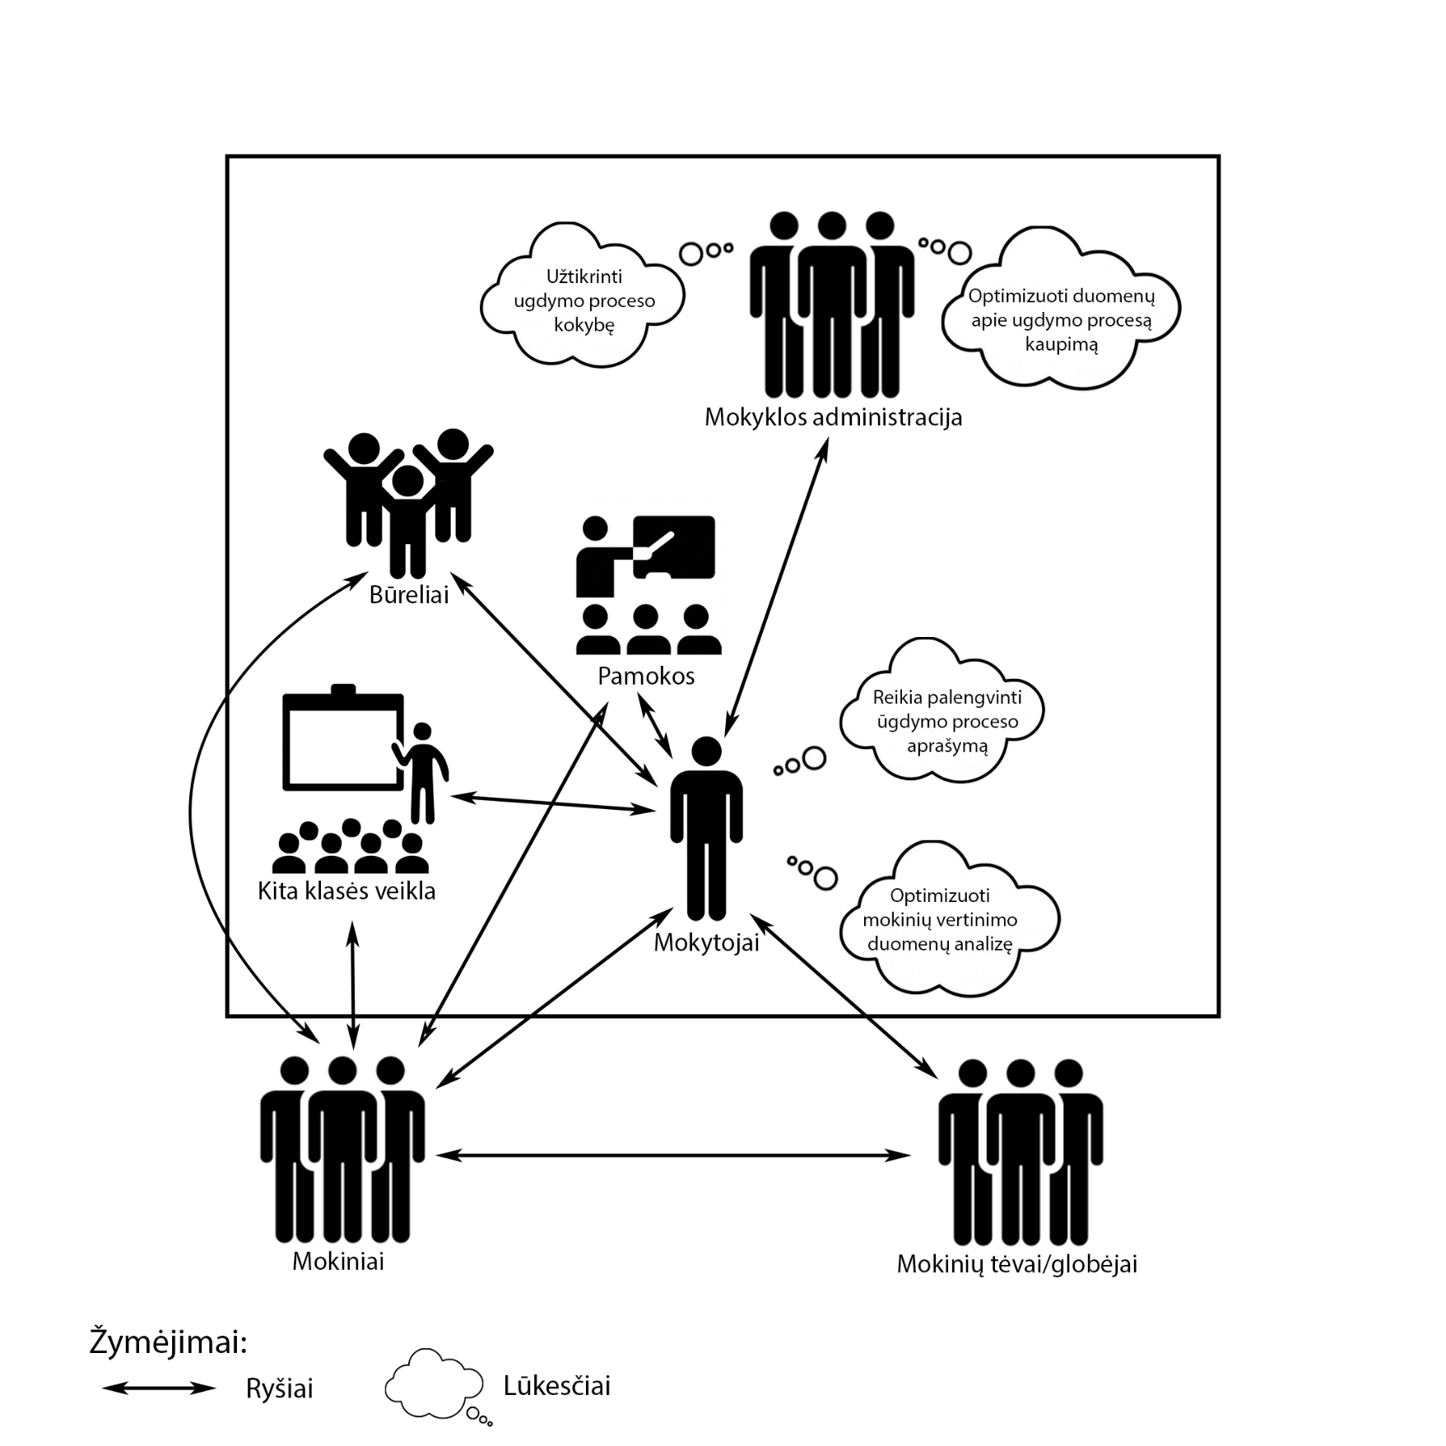

|  |  |  |
| --- | --- | --- |
| **Schemos objektas** | **Objekto aprašymas** | **Ryšiai su kitais objektais** |
| Mokytojai | **Ugdymo proceso vykdymas ir dokumentavimas**  *Pagrindinės funkcijos:*   * Veda pamokas; * Atsakingi už klasės veiklą; * Veda būrelius; * Rengia tėvų susirinkimus; * Gali turėti savo klasę; * Atsakingi už išvardintos veiklos aprašymą, dokumentavimą. | Išeinantys ryšiai:   * Mokiniai priklauso mokytojo auklėjamai klasei. * Rengia tėvų susirengimus su mokinių tėvais/globėjais. * Veda pamokas mokiniams; * Organizuoja klasės veiklas; * Veda mokiniams būrelių užsiėmimus. * Teikai mokyklos administracijai ataskaitas apie ugdymo kokybę. |
| Mokiniai | **Dalyvavimas ugdymo procese**  *Pagrindinės funkcijos:*   * Dalyvauja pamokose; * Dalyvauja būrelių užsiėmimuose; * Dalyvauja kitoje klasės veikloje; | Įeinantys ryšiai:   * Dalyvauja pamokose; * Dalyvauja būrelių užsiėmimuose; * Dalyvauja kitoje klasės veikloje; * Priklauso mokytojo auklėjamai klasei.   Išeinantys ryšiai:   * Turi bent vieną tėvą/globėją. |
| Mokinių tėvai/globėjai | **Vaikų leidimas į mokylą**  *Pagrindinės funkcijos:*   * Leidžia vaikus į mokyklą; * Dalyvauja tėvų susirinkimuose. | Įeinantys ryšiai:   * Dalyvauja mokytojų rengiamuose tėvų susirinkimuose; * Turi bent vieną vaiką, kuris mokosi mokykloje. |
| Mokyklos administracija | **Ugdymo proceso kokybės užtikrinimas**  *Pagrindinės funkcijos:*   * Stebi ugdymo procesą; * Analizuoja ataskaitas apie ugdymo procesą. * Priima sprendimus ugdymo lygiui gerinti. | Įeinantys ryšiai:   * Priima iš mokytojų ataskaitas apie ugdymo procesą |
| Pamokos | **Pamokų metu mokomi mokiniai**  *Pagrindinės funkcijos:*   * Suteikti mokiniams žinias; * Įvertinti mokinių žinias; * Pažymėti mokinių lankomumą. | Įeinantys ryšiai:   * Mokytojas veda pamokas.   Išeinantys ryšiai:   * Mokiniai dalyvauja pamokose. |
| Būreliai | **Neformaliojo ugdymo veiklos vykdymas**  *Pagrindinės funkcijos:*   * Vykdomi būrelių užsiėmimai; * Žymimas mokinių dalyvavimas. | Įeinantys ryšiai:   * Mokytojas veda būrelių užsiėmimus.   Išeinantys ryšiai:   * Mokiniai dalyvauja būelių užsiėmimuose. |
| Kita klasės veikla | **Kitos klasės veiklos vykdymas**  *Pagrindinės funkcijos:*   * Vykdoma kita klasės veikla (ekskursijos, renginiai, klasės valandėlės, t.t.) | Įeinantys ryšiai:   * Mokytojai organizuoja klasės veiklas.   Išeinantys ryšiai:   * Mokiniai dalyvauja klasės veiklose. |

# Reikalavimai duomenų kaupimui

Apie mokinį: vardas, pavardė, asmens kodas, gimimo data. Atliekamas veiksmas – turi vieną arba daugiau tėvų/globėjų. Priklauso vienai klasei. Gali priklausyti būreliams. Gali dalyvauti būrelio užsiėmimuose. Gali dalyvauti klasės veikloje. Gauna įvertinimus už pamokas.

Apie tėvą: vardas, pavardė, adresas, el. pašto adresas, telefono numeris. Atliekamas veiksmas – turi vieną ar daugiau vaikų kurie mokosi mokykloje (mokinių).

Apie būrelio užsiėmimą: tema, aprašas, data kada įvyko.

Apie klasės veiklą: veiklos rūšis, aprašas, vykdymo data ir veiklos trukmė.

Apie pamoką: tema, data bei laikas. Atliekama funkcija – turi mokinių klasės bei namų darbų įvertinimus.

Apie tėvų susirinkimą: aprašymas, data, laikas ir vykimo vieta (pvz.: 103 mokyklos kabinetas).

Apie auklėjamąją klasę: klasės sukūrimo data, paralelės indeksas sudarytas iš vienos raidės, skirtas indeksuoti to paties amžiaus klases. Atliekama funkcija – vykdo tėvų susirinkimus, vykdo klasės veiklą.

Apie būrelį: pavadinimas, galiojimo pradžia bei pabaiga, nurodanti datą laikotarpio, kuriuo vyks būrelis. Atliekama funkcija – turi būrelio tvarkaraščio įrašus.

Apie būrelio tvarkaraščio įrašą: savaitės diena, kurią vyksta būrelio užsiėmimas, laikas kuriuo vyksta būrelio užsiėmimas.

Apie tvarkaraštį: galiojimo pradžia ir pabaiga, nurodanti datą laikotarpio, kuriuo galios tvarkaraštis. Atliekama funkcija – turi tvarkaštyje surašytas pamokas.

Apie tvarkaraščio pamoką: savaitės diena, laikas ir tuo metu mokomas dalykas. Atliekama funkcija – turi informacija apie specifinę pamoką iš tvarkaraščio.

Apie mokytoją: mokomas dalykas. Atliekama funkcija – veda pamokas, gali turėti būrelius, gali turėti auklėjamąją klasę.

Apie darbuotoją: vardas, pavardė, paštas, telefono numeris, adresas, pareigos, asmens kodas, gimimo data.

Apie įvertinimą: mokinio klasės darbo įvertinimo tekstas, namų darbo įvertinimo tekstas, informacija ar mokinys dalyvavimo pamokoje, informacija ar mokinys pavėlavo į pamoką.

Apie dalyvavimą: informacija apie tai ar mokinys dalyvavo būrelio užsiėmime.

# Funkciniai reikalavimai

* Pateikti darbuotojų (mokytojų) informaciją – vardą, adresą, kontaktinę informaciją, pareigas.
* Pateikti mokinių informaciją - vardą, adresą, kontaktinę informaciją, lankymą, vėlavimą, pažymius.
* Pateikti mokinių tėvų informaciją – vardą, adresą, kontaktinę informaciją.
* Pateikti informaciją apie vykusias pamokas – mokytoją, laiką, datą, klasės darbą, namų darbą, temą.
* Pateikti informaciją apie būrelius – pavadinimą, galiojimo laiko pradžią ir pabaigą.
* Pateikti informaciją apie būrelio užsiėmimus – datą, temą, aprašą, mokinių dalyvavimą.
* Pateikti informaciją apie pamokų tvarkaraščius ir jų įrašus – laiką, savaitės dieną, mokomąjį dalyką, tvarkaraščio galiojimo datą.
* Pateikti informaciją apie būrelių tvarkaščių įrašus – laiką, savaitės dieną.
* Pateikti informaciją apie tėvų susirinkimus – laiką, vietą, datą, aprašymą.
* Pateikti informaciją apie mokytojo mokomąjį dalyką ir auklėjamosios klasės paralelės indeksą.
* Pateikti informaciją apie klasės veiklą – veiklos rūšį, datą, trukmę, aprašą.
* Pateikti mokinių įvertinimą už pamokos klasės bei namų darbus ir dalyvavimo bei pavėlavimo informaciją.

# Koncepcinis modelis

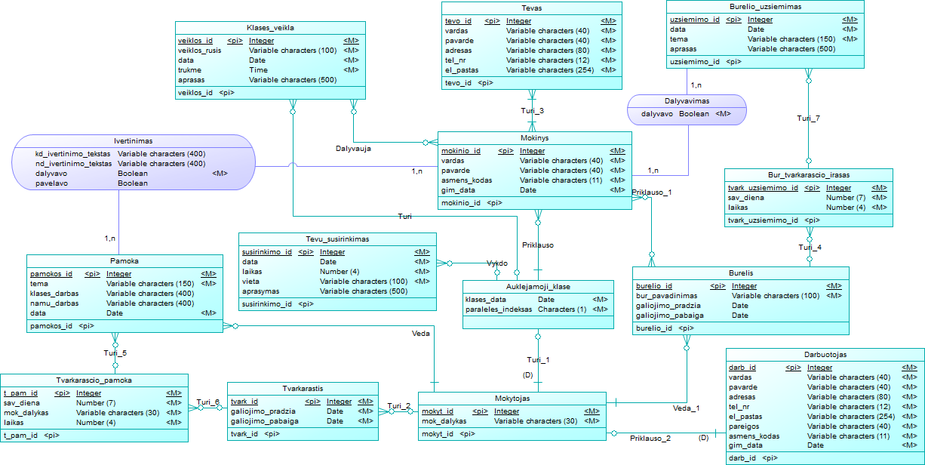

# Esybės ir jų aprašai

**Tėvas** (kodas – TEVAS)

Tėvas – žmogus tiesiogiai susijęs su mokykloje mokamu vaiku, vienas iš mokinio tėvų arba globėjų.

**Klasės veikla** (kodas – KLASES_VEIKLA)

Papildoma klasės veikla, tokia kaip ekskursijos, renginiai, klasės valandėlės ir t.t.

**Būrelio užsiėmimas** (kodas – BURELIO_UZSIEMIMAS)

Įrašas apie tai kokiu metu koks būrelio užsiėmimas buvo vykdomas.

**Mokinys** (kodas – MOKINYS)

Asmuo, kuris mokosi mokykloje.

**Būrelio tvarkaraščio įrašas** (kodas – BUR_TVARKARASCIO_IRASAS)

Įrašas būrelio tvarkaraštyje nurodantis kurią savaitės dieną ir kuriuo laiku vyksta kurio nors būrelio užsiėmimas.

**Pamoka** (kodas – PAMOKA)

Laiko tarpsnis kurio metu mokiniai yra mokomi specifinio dalyko.

**Tėvų susirinkimas** (kodas – TEVU_SUSIRINKIMAS)

Susirinkimas tarp tėvų ir jų vaikų mokytojų vykstantis mokykloje.

**Būrelis** (kodas – BURELIS)

Neformaliojo ugdymo veikla, dėstoma mokytojų, kurią gali pasirinkti mokiniai.

**Auklėjamoji klasė** (kodas – AUKLEJAMOJI_KLASE)

Mokinių grupė, turinti už jų ugdymą atsakingą mokytoją.

**Darbuotojas** (kodas – DARBUOTOJAS)

Asmuo dirbantis mokykloje.

**Tvarkaraščio pamoka** (kodas – TVARKARASCIO_PAMOKA)

Pamoka esanti tvarkaraštyje, informuoja mokytoją, bei mokinius apie tai kokia pamoka vyks tam tikru laiku.

**Tvarkaraštis** (kodas – TVARKARASTIS)

Pamokų ir jų laikų sąrašas, galiojantis tam tikram laikotarpiui.

**Mokytojas** (kodas – MOKYTOJAS)

Asmuo atsakingas už mokinių ugdymą. Gali turėti savo mokomąjį dalyką, pvz.: anglų kalbą, arba būti atsakingas už visos savo klasės bendrą pradinį ugdymą.

# Esybės ir jų aprašai

**Klases_veikla**

Atributai

|  |  |  |  |  |
| --- | --- | --- | --- | --- |
| **Pavadinimas** | **Kodas** | **Tipas** | **P** | **M** |
| veiklos_id | VEIKLOS_ID | Integer | P | M |
| veiklos_rusis | VEIKLOS_RUSIS | Variable characters(100) |  | M |
| data | DATA | date |  | M |
| trukme | TRUKME | time |  | M |
| aprasas | APRASAS | Variable characters(500) |  |  |

|  |  |  |
| --- | --- | --- |
| **Pavadinimas** | **Aprašas** | **Pvz** |
| veiklos_id | Identifikacijos numeris | 1,2,3 |
| veiklos_rūšis | Veiklos rūšis | Ekskursija |
| data | Veiklos vykimo data | 2021/10/12 |
| trukme | Veiklos vykimo trukmė | 5:00 |
| aprasas | Veiklos aprašas | Išvyka į Ventės rago muziejų. |

Identifikatoriai

|  |  |  |  |
| --- | --- | --- | --- |
| **Identifikatorius** | **Kodas** | **Struktūra** | **P** |
| veiklos_id | VEILOS_ID | VEIKLOS_ID | P |

**Tėvas**

Atributai

|  |  |  |  |  |
| --- | --- | --- | --- | --- |
| **Pavadinimas** | **Kodas** | **Tipas** | **P** | **M** |
| tevo_id | TEVO_ID | Integer | P | M |
| vardas | VARDAS | Variable characters(40) |  | M |
| pavarde | PAVARDE | Variable characters(40) |  | M |
| adresas | ADRESAS | Variable characters(80) |  | M |
| tel_nr | TEL_NR | Variable characters(12) |  | M |
| el_pastas | EL_PASTAS | Variable characters(254) |  | M |

|  |  |  |
| --- | --- | --- |
| **Pavadinimas** | **Aprašas** | **Pvz** |
| tevo_id | Identifikacijos numeris | 1,2,3 |
| vardas | Tėvo vardas | Tomas, Antanas |
| pavarde | Tėvo pavardė | Brazdauskas |
| adresas | Gyvenamoji vieta | Pašilaičių 18 |
| tel_nr | Tėvo telefono numeris | 866332101 |
| el_pastas | Elektroninio pašto adresas | pavyzdys@gmail.com |

Identifikatoriai

|  |  |  |  |
| --- | --- | --- | --- |
| **Identifikatorius** | **Kodas** | **Struktūra** | **P** |
| tevo_id | TEVO_ID | TEVO_ID | P |

**Būrelio užsiėmimas**

Atributai

|  |  |  |  |  |
| --- | --- | --- | --- | --- |
| **Pavadinimas** | **Kodas** | **Tipas** | **P** | **M** |
| uzsiemimo_id | UZSIEMIMO_ID | Integer | P | M |
| data | DATA | date |  | M |
| tema | TEMA | Variable characters(150) |  | M |
| aprasas | APRASAS | Variable characters(500) |  |  |

|  |  |  |
| --- | --- | --- |
| **Pavadinimas** | **Aprašas** | **Pvz** |
| uzsiemimo_id | Identifikacijos numeris | 1,2,3 |
| data | Būrelio vykimo data | 2021/11/12 |
| tema | Veiklos vykimo tema | Rudens peizažas |
| aprasas | Veiklos aprašas | Vaikai piešė rudens peizažą |

Identifikatoriai

|  |  |  |  |
| --- | --- | --- | --- |
| **Identifikatorius** | **Kodas** | **Struktūra** | **P** |
| uzsiemimo_id | UZSIEMIMO_ID | UZSIEMIMO_ID | P |

**Mokinys**

Atributai

|  |  |  |  |  |
| --- | --- | --- | --- | --- |
| **Pavadinimas** | **Kodas** | **Tipas** | **P** | **M** |
| mokinio_id | MOKINIO_ID | Integer | P | M |
| vardas | VARDAS | Variable characters(40) |  | M |
| pavarde | PAVARDE | Variable characters(40) |  | M |
| asmens_kodas | ASMENS_KODAS | Variable characters(11) |  | M |
| gim_data | GIM_DATA | date |  | M |

|  |  |  |
| --- | --- | --- |
| **Pavadinimas** | **Aprašas** | **Pvz** |
| mokinio_id | Identifikacijos numeris | 1,2,3 |
| vardas | Mokinio vardas | Tomas, Ieva |
| pavarde | Mokinio pavardė | Tomavičius, Tomavičiūtė |
| asmens_kodas | Mokinio asmens kodas | 50704010140 |
| gim_data | Mokinio gimimo data | 2004/01/01 |

Identifikatoriai

|  |  |  |  |
| --- | --- | --- | --- |
| **Identifikatorius** | **Kodas** | **Struktūra** | **P** |
| mokinio_id | MOKINIO_ID | MOKINIO_ID | P |

**Būrelio tvarkaraščio įrašas**

Atributai

|  |  |  |  |  |
| --- | --- | --- | --- | --- |
| **Pavadinimas** | **Kodas** | **Tipas** | **P** | **M** |
| tvark_uzsiemimo_id | TVARK_UZSIEMIMO_ID | Integer | P | M |
| sav_diena | SAV_DIENA | Number(7) |  | M |
| laikas | LAIKAS | Number(4) |  | M |

|  |  |  |
| --- | --- | --- |
| **Pavadinimas** | **Aprašas** | **Pvz** |
| tvark_uzsiemimo_id | Identifikacijos numeris | 1,2,3 |
| sav_diena | Būrelio vykimo savaites diena | 4 |
| laikas | Veiklos vykimo laikas | 1630 |

Identifikatoriai

|  |  |  |  |
| --- | --- | --- | --- |
| **Identifikatorius** | **Kodas** | **Struktūra** | **P** |
| tvark_uzsiemimo_id | TVARK_UZSIEMIMO_ID | TVARK_UZSIEMIMO_ID | P |

**Pamoka**

Atributai

|  |  |  |  |  |
| --- | --- | --- | --- | --- |
| **Pavadinimas** | **Kodas** | **Tipas** | **P** | **M** |
| pamokos_id | PAMOKOS_ID | Integer | P | M |
| tema | TEMA | Variable characters(150) |  | M |
| klases_darbas | KLASES_DARBAS | Variable characters(400) |  | M |
| namu_darbas | NAMU_DARBAS | Variable characters(400) |  | M |
| data | DATA | date |  | M |

|  |  |  |
| --- | --- | --- |
| **Pavadinimas** | **Aprašas** | **Pvz** |
| pamokos_id | Identifikacijos numeris | 1,2,3 |
| tema | Pamokos tema | Dalyba kampu |
| klases_darbas | Pamokos data | 2021/01/01 |
| namu_darbas | Klasės darbas atliktas pamokoje | Dalybos kampu pratimai, teorinė medžiaga. |
| data | Pamokos namų darbas | 285 pratimas raštu |

Identifikatoriai

|  |  |  |  |
| --- | --- | --- | --- |
| **Identifikatorius** | **Kodas** | **Struktūra** | **P** |
| pamokos_id | PAMOKOS_ID | PAMOKOS_ID | P |

**Tėvų susirinkimas**

Atributai

|  |  |  |  |  |
| --- | --- | --- | --- | --- |
| **Pavadinimas** | **Kodas** | **Tipas** | **P** | **M** |
| susirinkimo_id | SUSIRINKIMO_ID | Integer | P | M |
| laikas | LAIKAS | Number(4) |  | M |
| vieta | VIETA | Variable characters(100) |  | M |
| aprasymas | APRASYMAS | Variable characters(500) |  |  |
| data | DATA | date |  | M |

|  |  |  |
| --- | --- | --- |
| **Pavadinimas** | **Aprašas** | **Pvz** |
| susirinkimo_id | Identifikacijos numeris | 1,2,3 |
| laikas | Susirinkimo laikas | 1800 |
| vieta | Susirinkimo data | 2021/01/01 |
| aprasymas | Susirinkimo temos aprašas | Pirmokų adaptacija, klasės mikroklimato kūrimas. |
| data | Susirinkimo vieta | 105 kabinetas |

Identifikatoriai

|  |  |  |  |
| --- | --- | --- | --- |
| **Identifikatorius** | **Kodas** | **Struktūra** | **P** |
| susirinkimo_id | SUSIRINKIMO_ID | SUSIRINKIMO_ID | P |

**Auklėjamoji klasė**

Atributai

|  |  |  |  |  |
| --- | --- | --- | --- | --- |
| **Pavadinimas** | **Kodas** | **Tipas** | **P** | **M** |
| klases_data | KLASES_DATA | date |  | M |
| paraleles_indeksas | PARALELES_INDEKSAS | Characters(1) |  | M |

|  |  |  |
| --- | --- | --- |
| **Pavadinimas** | **Aprašas** | **Pvz** |
| klases_data | data | 2020/03/12 |
| paraleles_indeksas | Indeksas paralelinės klasės | a,b,c |

**Būrelis**

Atributai

|  |  |  |  |  |
| --- | --- | --- | --- | --- |
| **Pavadinimas** | **Kodas** | **Tipas** | **P** | **M** |
| burelio_id | BURELIO_ID | Integer | P | M |
| bur_pavadinimas | BUR_PAVADINIMAS | Character(100) |  | M |
| galiojimo_pradzia | GALIOJIMO_PRADZIA | date |  |  |
| galiojimo_pabaiga | GALIOJIMO_PABAIGA | date |  |  |

|  |  |  |
| --- | --- | --- |
| **Pavadinimas** | **Aprašas** | **Pvz** |
| burelio_id | Identifikacijos numeris | 1,2,3 |
| bur_pavadinimas | Krepšinio būrelis | 18:00 |
| galiojimo_pradzia | Būrelio galiojimo pabaigos data | 2021/01/01 |
| galiojimo_pabaiga | Būrelio galiojimo pradžios data | 2020/01/01 |

Identifikatoriai

|  |  |  |  |
| --- | --- | --- | --- |
| **Identifikatorius** | **Kodas** | **Struktūra** | **P** |
| burelio_id | BURELIO_ID | BURELIO_ID | P |

**Mokytojas**

Atributai

|  |  |  |  |  |
| --- | --- | --- | --- | --- |
| **Pavadinimas** | **Kodas** | **Tipas** | **P** | **M** |
| mokyt_id | MOKYT_ID | Integer | P | M |
| mok_dalykas | MOK_DALYKAS | Characters(30) |  | M |

|  |  |  |
| --- | --- | --- |
| **Pavadinimas** | **Aprašas** | **Pvz** |
| mokyt_id | Identifikacijos numeris | 1,2,3 |
| mok_dalykas | Dalykas kurį dėsto mokytojas | Anglų kalba, muzika, pradinis ugdymas |

Identifikatoriai

|  |  |  |  |
| --- | --- | --- | --- |
| **Identifikatorius** | **Kodas** | **Struktūra** | **P** |
| mokyt_id | MOKYT_ID | MOKYT_ID | P |

**Tvarkaraštis**

Atributai

|  |  |  |  |  |
| --- | --- | --- | --- | --- |
| **Pavadinimas** | **Kodas** | **Tipas** | **P** | **M** |
| tvark_id | TVARK _ID | Integer | P | M |
| galiojimo_pradzia | GALIOJIMO_PRADZIA | Date |  | M |
| galiojimo_pabaiga | GALIOJIMO_PABAIGA | date |  | M |

|  |  |  |
| --- | --- | --- |
| **Pavadinimas** | **Aprašas** | **Pvz** |
| tvark_id | Identifikacijos numeris | 1,2,3 |
| galiojimo_pradzia | Tvarkaraščio galiojimo pradžios data | 2020/07/12 |
| galiojimo_pabaiga | Tvarkaraščio galiojimo pabaigos data | 2021/07/12 |

Identifikatoriai

|  |  |  |  |
| --- | --- | --- | --- |
| **Identifikatorius** | **Kodas** | **Struktūra** | **P** |
| tvark_id | TVARK _ID | TVARK _ID | P |

**Tvarkaraščio pamoka**

Atributai

|  |  |  |  |  |
| --- | --- | --- | --- | --- |
| **Pavadinimas** | **Kodas** | **Tipas** | **P** | **M** |
| t_pam_id | T_PAM_ID | Integer | P | M |
| sav_diena | SAV_DIENA | Number(7) |  | M |
| mok_dalykas | MOK_DALYKAS | Variable characters(30) |  | M |
| laikas | LAIKAS | Number(4) |  | M |

|  |  |  |
| --- | --- | --- |
| **Pavadinimas** | **Aprašas** | **Pvz** |
| t_pam_id | Identifikacijos numeris | 1,2,3 |
| sav_diena | Savaitės diena | 5 |
| mok_dalykas | Pamokos mokomasis dalykas | matematika |
| laikas | Pamokos laikas | 830 |

Identifikatoriai

|  |  |  |  |
| --- | --- | --- | --- |
| **Identifikatorius** | **Kodas** | **Struktūra** | **P** |
| t_pam_id | T_PAM_ID | T_PAM_ID | P |

**Darbuotojas**

Atributai

|  |  |  |  |  |
| --- | --- | --- | --- | --- |
| **Pavadinimas** | **Kodas** | **Tipas** | **P** | **M** |
| darb_id | DARB_ID | Integer | P | M |
| vardas | VARDAS | Variable characters(40) |  | M |
| pavarde | PAVARDE | Variable characters(40) |  | M |
| adresas | ADRESAS | Variable characters(80) |  | M |
| tel_nr | TEL_NR | Variable characters(12) |  | M |
| el_pastas | EL_PASTAS | Variable characters(254) |  | M |
| pareigos | PAREIGOS | Variable characters(40) |  | M |
| asmens_kodas | ASMENS_KODAS | Variable characters(11) |  | M |
| gim_data | GIM_DATA | date |  | M |

|  |  |  |  |
| --- | --- | --- | --- |
| **Pavadinimas** | **Aprašas** | | **Pvz** |
| darb_id | Identifikacijos nr | 1,2,3 | |
| vardas | Vardas | Jonas | |
| pavarde | pavardė | Antanavičius | |
| adresas | Gyvenamosios vietos adresas | Liepų 15 | |
| tel_nr | Telefono numeris kontaktavimui | 862234178 | |
| el_pastas | Elektroninis darbuotojo paštas | pavyzdys@gmail.com | |
| pareigos | Atliekamos pareigos | mokytojas | |
| asmens_kodas | Asmens kodas | 50098051521 | |
| gim_data | Gimimo data | 1998/05/15 | |

Identifikatoriai

|  |  |  |  |
| --- | --- | --- | --- |
| **Identifikatorius** | **Kodas** | **Struktūra** | **P** |
| darb_id | DARB_ID | DARB_ID | P |

**Ryšiai**

|  |  |  |  |  |
| --- | --- | --- | --- | --- |
| **Esybė1** | **Esybė2** | **Kardinalumas (tipas)** | **Priklausomumas** | **Pavadinimas** |
| Darbuotojas | Mokytojas | 1,1:0,1 | Ne | Priklauso_2 |
| Mokytojas | Auklejamoji_klase | 1,1:0,1 | Ne | Turi_1 |
| Mokytojas | Tvarkarastis | 0,1:0,n | Ne | Turi_2 |
| Tvarkarastis | Tvarkarascio_pamoka | 0,1:0,n | Ne | Turi_6 |
| Tvarkarascio_pamoka | Pamoka | 0,1:0,n | Ne | Turi_5 |
| Mokytojas | Pamoka | 1,1:0,n | Ne | Veda |
| Auklejamoji_klase | Tevu_susirinkimas | 0,1:0,n | Ne | Vykdo |
| Mokinys | Auklejamoji_klase | 0,n:1,1 | Ne | Priklauso |
| Auklejamoji_klase | Klases_veikla | 0,1:0,n | Ne | Turi |
| Mokinys | Klases_veikla | 0,n:0,n | Ne | Dalyvauja |
| Mokinys | Tevas | 1,n:1,n | Ne | Turi_3 |
| Mokytojas | Burelis | 1,1:0,n | Ne | Veda_1 |
| Burelis | Bur_tvarkarascio_irasas | 0,1:0,n | Ne | Turi_4 |
| Bur_tvarkarascio_irasas | Burelio_uzsiemimas | 0,1:0,n | Ne | Turi_7 |
| Mokinys | Burelis | 0,n:0,n | Ne | Priklauso_1 |

# Loginis modelis

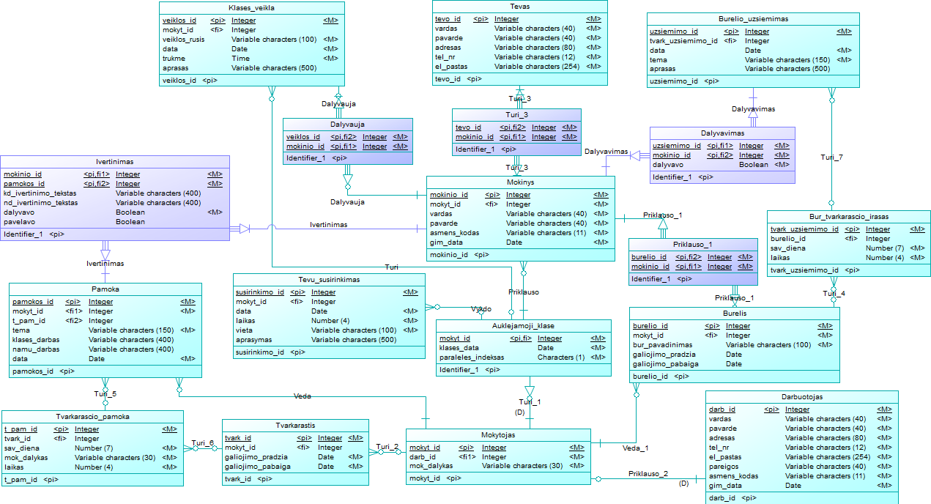

*2 pav. Loginis duomenų bazės modelis*

**Pakeitimai:**

Esybėje *Auklejamoji_klase* atributas *mokyt_id* paverstas į pirminį raktą (*primary key*).

(mokyt_id <fk> 🡪 mokyt_if <pk,fk>).

# Fizinis modelis

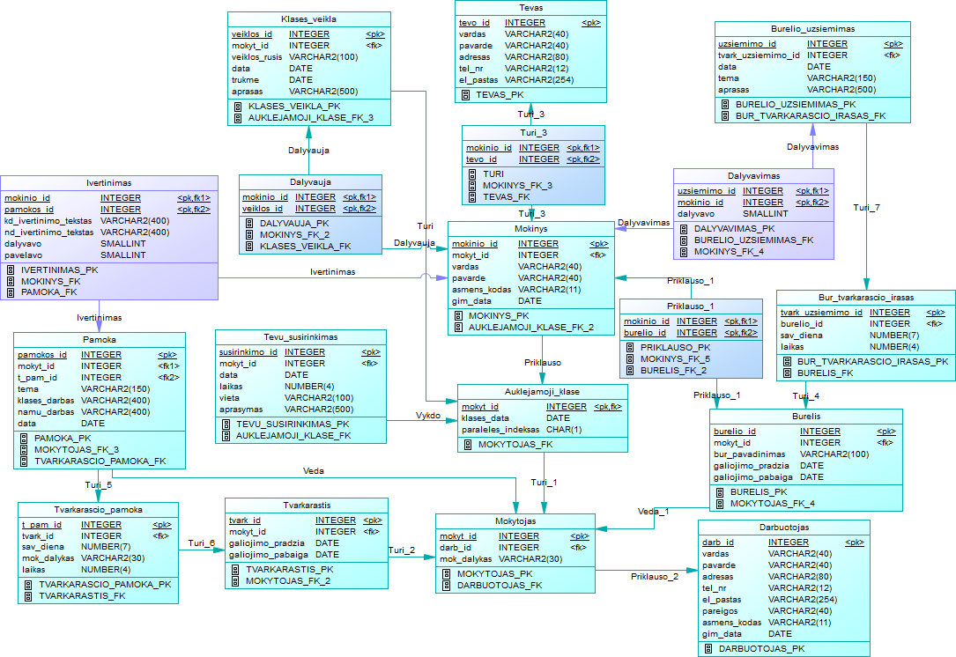

*3 pav. Fizinis duomenų bazės modelis*

# Duomenų bazės kūrimo skriptas

/*==============================================================*/

/* DBMS name: ORACLE Version 11g */

/* Created on: 2021-04-21 20:52:46 */

/*==============================================================*/

alter table AUKLEJAMOJI_KLASE

drop constraint FK_AUKLEJAM_TURI_1_MOKYTOJA;

alter table BURELIO_UZSIEMIMAS

drop constraint FK_BURELIO__TURI_7_BUR_TVAR;

alter table BURELIS

drop constraint FK_BURELIS_VEDA_1_MOKYTOJA;

alter table BUR_TVARKARASCIO_IRASAS

drop constraint FK_BUR_TVAR_TURI_5_BURELIS;

alter table DALYVAUJA

drop constraint FK_DALYVAUJ_DALYVAUJA_MOKINYS;

alter table DALYVAUJA

drop constraint FK_DALYVAUJ_DALYVAUJA_KLASES_V;

alter table DALYVAVIMAS

drop constraint FK_DALYVAVI_DALYVAVIM_BURELIO_;

alter table DALYVAVIMAS

drop constraint FK_DALYVAVI_DALYVAVIM_MOKINYS;

alter table IVERTINIMAS

drop constraint FK_IVERTINI_IVERTINIM_MOKINYS;

alter table IVERTINIMAS

drop constraint FK_IVERTINI_IVERTINIM_PAMOKA;

alter table KLASES_VEIKLA

drop constraint FK_KLASES_V_TURI_AUKLEJAM;

alter table MOKINYS

drop constraint FK_MOKINYS_PRIKLAUSO_AUKLEJAM;

alter table MOKYTOJAS

drop constraint FK_MOKYTOJA_PRIKLAUSO_DARBUOTO;

alter table PAMOKA

drop constraint FK_PAMOKA_TURI_6_TVARKARA;

alter table PAMOKA

drop constraint FK_PAMOKA_VEDA_MOKYTOJA;

alter table PRIKLAUSO_1

drop constraint FK_PRIKLAUS_PRIKLAUSO_MOKINYS;

alter table PRIKLAUSO_1

drop constraint FK_PRIKLAUS_PRIKLAUSO_BURELIS;

alter table TEVU_SUSIRINKIMAS

drop constraint FK_TEVU_SUS_VYKDO_AUKLEJAM;

alter table TURI_3

drop constraint FK_TURI_3_TURI_3_MOKINYS;

alter table TURI_3

drop constraint FK_TURI_3_TURI_4_TEVAS;

alter table TVARKARASCIO_PAMOKA

drop constraint FK_TVARKARA_TURI_8_TVARKARA;

alter table TVARKARASTIS

drop constraint FK_TVARKARA_TURI_2_MOKYTOJA;

drop index MOKYTOJAS_FK;

drop table AUKLEJAMOJI_KLASE cascade constraints;

drop index BUR_TVARKARASCIO_IRASAS_FK;

drop table BURELIO_UZSIEMIMAS cascade constraints;

drop index MOKYTOJAS_FK_4;

drop table BURELIS cascade constraints;

drop index BURELIS_FK;

drop table BUR_TVARKARASCIO_IRASAS cascade constraints;

drop index KLASES_VEIKLA_FK;

drop index MOKINYS_FK_2;

drop table DALYVAUJA cascade constraints;

drop index MOKINYS_FK_4;

drop index BURELIO_UZSIEMIMAS_FK;

drop table DALYVAVIMAS cascade constraints;

drop table DARBUOTOJAS cascade constraints;

drop index PAMOKA_FK;

drop index MOKINYS_FK;

drop table IVERTINIMAS cascade constraints;

drop index AUKLEJAMOJI_KLASE_FK_3;

drop table KLASES_VEIKLA cascade constraints;

drop index AUKLEJAMOJI_KLASE_FK_2;

drop table MOKINYS cascade constraints;

drop index DARBUOTOJAS_FK;

drop table MOKYTOJAS cascade constraints;

drop index TVARKARASCIO_PAMOKA_FK;

drop index MOKYTOJAS_FK_3;

drop table PAMOKA cascade constraints;

drop index BURELIS_FK_2;

drop index MOKINYS_FK_5;

drop table PRIKLAUSO_1 cascade constraints;

drop table TEVAS cascade constraints;

drop index AUKLEJAMOJI_KLASE_FK;

drop table TEVU_SUSIRINKIMAS cascade constraints;

drop index TEVAS_FK;

drop index MOKINYS_FK_3;

drop table TURI_3 cascade constraints;

drop index TVARKARASTIS_FK;

drop table TVARKARASCIO_PAMOKA cascade constraints;

drop index MOKYTOJAS_FK_2;

drop table TVARKARASTIS cascade constraints;

/*==============================================================*/

/* Table: AUKLEJAMOJI_KLASE */

/*==============================================================*/

create table AUKLEJAMOJI_KLASE

(

MOKYT_ID INTEGER not null,

KLASES_DATA DATE not null,

PARALELES_INDEKSAS CHAR(1) not null,

constraint PK_AUKLEJAMOJI_KLASE primary key (MOKYT_ID)

);

/*==============================================================*/

/* Index: MOKYTOJAS_FK */

/*==============================================================*/

create unique index MOKYTOJAS_FK on AUKLEJAMOJI_KLASE (

MOKYT_ID ASC

);

/*==============================================================*/

/* Table: BURELIO_UZSIEMIMAS */

/*==============================================================*/

create table BURELIO_UZSIEMIMAS

(

UZSIEMIMO_ID INTEGER not null,

TVARK_UZSIEMIMO_ID INTEGER,

DATA DATE not null,

TEMA VARCHAR2(150) not null,

APRASAS VARCHAR2(500),

constraint PK_BURELIO_UZSIEMIMAS primary key (UZSIEMIMO_ID)

);

/*==============================================================*/

/* Index: BUR_TVARKARASCIO_IRASAS_FK */

/*==============================================================*/

create index BUR_TVARKARASCIO_IRASAS_FK on BURELIO_UZSIEMIMAS (

TVARK_UZSIEMIMO_ID ASC

);

/*==============================================================*/

/* Table: BURELIS */

/*==============================================================*/

create table BURELIS

(

BURELIO_ID INTEGER not null,

MOKYT_ID INTEGER not null,

BUR_PAVADINIMAS VARCHAR2(100) not null,

GALIOJIMO_PRADZIA DATE,

GALIOJIMO_PABAIGA DATE,

constraint PK_BURELIS primary key (BURELIO_ID)

);

/*==============================================================*/

/* Index: MOKYTOJAS_FK_4 */

/*==============================================================*/

create index MOKYTOJAS_FK_4 on BURELIS (

MOKYT_ID ASC

);

/*==============================================================*/

/* Table: BUR_TVARKARASCIO_IRASAS */

/*==============================================================*/

create table BUR_TVARKARASCIO_IRASAS

(

TVARK_UZSIEMIMO_ID INTEGER not null,

BURELIO_ID INTEGER,

SAV_DIENA NUMBER(7) not null,

LAIKAS NUMBER(4) not null,

constraint PK_BUR_TVARKARASCIO_IRASAS primary key (TVARK_UZSIEMIMO_ID)

);

/*==============================================================*/

/* Index: BURELIS_FK */

/*==============================================================*/

create index BURELIS_FK on BUR_TVARKARASCIO_IRASAS (

BURELIO_ID ASC

);

/*==============================================================*/

/* Table: DALYVAUJA */

/*==============================================================*/

create table DALYVAUJA

(

MOKINIO_ID INTEGER not null,

VEIKLOS_ID INTEGER not null,

constraint PK_DALYVAUJA primary key (MOKINIO_ID, VEIKLOS_ID)

);

/*==============================================================*/

/* Index: MOKINYS_FK_2 */

/*==============================================================*/

create index MOKINYS_FK_2 on DALYVAUJA (

MOKINIO_ID ASC

);

/*==============================================================*/

/* Index: KLASES_VEIKLA_FK */

/*==============================================================*/

create index KLASES_VEIKLA_FK on DALYVAUJA (

VEIKLOS_ID ASC

);

/*==============================================================*/

/* Table: DALYVAVIMAS */

/*==============================================================*/

create table DALYVAVIMAS

(

UZSIEMIMO_ID INTEGER not null,

MOKINIO_ID INTEGER not null,

DALYVAVO SMALLINT not null,

constraint PK_DALYVAVIMAS primary key (UZSIEMIMO_ID, MOKINIO_ID)

);

/*==============================================================*/

/* Index: BURELIO_UZSIEMIMAS_FK */

/*==============================================================*/

create index BURELIO_UZSIEMIMAS_FK on DALYVAVIMAS (

UZSIEMIMO_ID ASC

);

/*==============================================================*/

/* Index: MOKINYS_FK_4 */

/*==============================================================*/

create index MOKINYS_FK_4 on DALYVAVIMAS (

MOKINIO_ID ASC

);

/*==============================================================*/

/* Table: DARBUOTOJAS */

/*==============================================================*/

create table DARBUOTOJAS

(

DARB_ID INTEGER not null,

VARDAS VARCHAR2(40) not null,

PAVARDE VARCHAR2(40) not null,

ADRESAS VARCHAR2(80) not null,

TEL_NR VARCHAR2(12) not null,

EL_PASTAS VARCHAR2(254) not null,

PAREIGOS VARCHAR2(40) not null,

ASMENS_KODAS VARCHAR2(11) not null,

GIM_DATA DATE not null,

constraint PK_DARBUOTOJAS primary key (DARB_ID)

);

/*==============================================================*/

/* Table: IVERTINIMAS */

/*==============================================================*/

create table IVERTINIMAS

(

MOKINIO_ID INTEGER not null,

PAMOKOS_ID INTEGER not null,

KD_IVERTINIMO_TEKSTAS VARCHAR2(400),

ND_IVERTINIMO_TEKSTAS VARCHAR2(400),

DALYVAVO SMALLINT not null,

PAVELAVO SMALLINT,

constraint PK_IVERTINIMAS primary key (MOKINIO_ID, PAMOKOS_ID)

);

/*==============================================================*/

/* Index: MOKINYS_FK */

/*==============================================================*/

create index MOKINYS_FK on IVERTINIMAS (

MOKINIO_ID ASC

);

/*==============================================================*/

/* Index: PAMOKA_FK */

/*==============================================================*/

create index PAMOKA_FK on IVERTINIMAS (

PAMOKOS_ID ASC

);

/*==============================================================*/

/* Table: KLASES_VEIKLA */

/*==============================================================*/

create table KLASES_VEIKLA

(

VEIKLOS_ID INTEGER not null,

MOKYT_ID INTEGER,

VEIKLOS_RUSIS VARCHAR2(100) not null,

DATA DATE not null,

TRUKME DATE not null,

APRASAS VARCHAR2(500),

constraint PK_KLASES_VEIKLA primary key (VEIKLOS_ID)

);

/*==============================================================*/

/* Index: AUKLEJAMOJI_KLASE_FK_3 */

/*==============================================================*/

create index AUKLEJAMOJI_KLASE_FK_3 on KLASES_VEIKLA (

MOKYT_ID ASC

);

/*==============================================================*/

/* Table: MOKINYS */

/*==============================================================*/

create table MOKINYS

(

MOKINIO_ID INTEGER not null,

MOKYT_ID INTEGER,

VARDAS VARCHAR2(40) not null,

PAVARDE VARCHAR2(40) not null,

ASMENS_KODAS VARCHAR2(11) not null,

GIM_DATA DATE not null,

constraint PK_MOKINYS primary key (MOKINIO_ID)

);

/*==============================================================*/

/* Index: AUKLEJAMOJI_KLASE_FK_2 */

/*==============================================================*/

create index AUKLEJAMOJI_KLASE_FK_2 on MOKINYS (

MOKYT_ID ASC

);

/*==============================================================*/

/* Table: MOKYTOJAS */

/*==============================================================*/

create table MOKYTOJAS

(

MOKYT_ID INTEGER not null,

DARB_ID INTEGER not null,

MOK_DALYKAS VARCHAR2(30) not null,

constraint PK_MOKYTOJAS primary key (MOKYT_ID)

);

/*==============================================================*/

/* Index: DARBUOTOJAS_FK */

/*==============================================================*/

create index DARBUOTOJAS_FK on MOKYTOJAS (

DARB_ID ASC

);

/*==============================================================*/

/* Table: PAMOKA */

/*==============================================================*/

create table PAMOKA

(

PAMOKOS_ID INTEGER not null,

MOKYT_ID INTEGER not null,

T_PAM_ID INTEGER,

TEMA VARCHAR2(150) not null,

KLASES_DARBAS VARCHAR2(400),

NAMU_DARBAS VARCHAR2(400),

DATA DATE not null,

constraint PK_PAMOKA primary key (PAMOKOS_ID)

);

/*==============================================================*/

/* Index: MOKYTOJAS_FK_3 */

/*==============================================================*/

create index MOKYTOJAS_FK_3 on PAMOKA (

MOKYT_ID ASC

);

/*==============================================================*/

/* Index: TVARKARASCIO_PAMOKA_FK */

/*==============================================================*/

create index TVARKARASCIO_PAMOKA_FK on PAMOKA (

T_PAM_ID ASC

);

/*==============================================================*/

/* Table: PRIKLAUSO_1 */

/*==============================================================*/

create table PRIKLAUSO_1

(

MOKINIO_ID INTEGER not null,

BURELIO_ID INTEGER not null,

constraint PK_PRIKLAUSO_1 primary key (MOKINIO_ID, BURELIO_ID)

);

/*==============================================================*/

/* Index: MOKINYS_FK_5 */

/*==============================================================*/

create index MOKINYS_FK_5 on PRIKLAUSO_1 (

MOKINIO_ID ASC

);

/*==============================================================*/

/* Index: BURELIS_FK_2 */

/*==============================================================*/

create index BURELIS_FK_2 on PRIKLAUSO_1 (

BURELIO_ID ASC

);

/*==============================================================*/

/* Table: TEVAS */

/*==============================================================*/

create table TEVAS

(

TEVO_ID INTEGER not null,

VARDAS VARCHAR2(40) not null,

PAVARDE VARCHAR2(40) not null,

ADRESAS VARCHAR2(80) not null,

TEL_NR VARCHAR2(12) not null,

EL_PASTAS VARCHAR2(254) not null,

constraint PK_TEVAS primary key (TEVO_ID)

);

/*==============================================================*/

/* Table: TEVU_SUSIRINKIMAS */

/*==============================================================*/

create table TEVU_SUSIRINKIMAS

(

SUSIRINKIMO_ID INTEGER not null,

MOKYT_ID INTEGER,

DATA DATE not null,

LAIKAS NUMBER(4) not null,

VIETA VARCHAR2(100) not null,

APRASYMAS VARCHAR2(500),

constraint PK_TEVU_SUSIRINKIMAS primary key (SUSIRINKIMO_ID)

);

/*==============================================================*/

/* Index: AUKLEJAMOJI_KLASE_FK */

/*==============================================================*/

create index AUKLEJAMOJI_KLASE_FK on TEVU_SUSIRINKIMAS (

MOKYT_ID ASC

);

/*==============================================================*/

/* Table: TURI_3 */

/*==============================================================*/

create table TURI_3

(

MOKINIO_ID INTEGER not null,

TEVO_ID INTEGER not null,

constraint PK_TURI_3 primary key (MOKINIO_ID, TEVO_ID)

);

/*==============================================================*/

/* Index: MOKINYS_FK_3 */

/*==============================================================*/

create index MOKINYS_FK_3 on TURI_3 (

MOKINIO_ID ASC

);

/*==============================================================*/

/* Index: TEVAS_FK */

/*==============================================================*/

create index TEVAS_FK on TURI_3 (

TEVO_ID ASC

);

/*==============================================================*/

/* Table: TVARKARASCIO_PAMOKA */

/*==============================================================*/

create table TVARKARASCIO_PAMOKA

(

T_PAM_ID INTEGER not null,

TVARK_ID INTEGER,

SAV_DIENA NUMBER(7) not null,

MOK_DALYKAS VARCHAR2(30) not null,

LAIKAS NUMBER(4) not null,

constraint PK_TVARKARASCIO_PAMOKA primary key (T_PAM_ID)

);

/*==============================================================*/

/* Index: TVARKARASTIS_FK */

/*==============================================================*/

create index TVARKARASTIS_FK on TVARKARASCIO_PAMOKA (

TVARK_ID ASC

);

/*==============================================================*/

/* Table: TVARKARASTIS */

/*==============================================================*/

create table TVARKARASTIS

(

TVARK_ID INTEGER not null,

MOKYT_ID INTEGER,

GALIOJIMO_PRADZIA DATE not null,

GALIOJIMO_PABAIGA DATE not null,

constraint PK_TVARKARASTIS primary key (TVARK_ID)

);

/*==============================================================*/

/* Index: MOKYTOJAS_FK_2 */

/*==============================================================*/

create index MOKYTOJAS_FK_2 on TVARKARASTIS (

MOKYT_ID ASC

);

alter table AUKLEJAMOJI_KLASE

add constraint FK_AUKLEJAM_TURI_1_MOKYTOJA foreign key (MOKYT_ID)

references MOKYTOJAS (MOKYT_ID);

alter table BURELIO_UZSIEMIMAS

add constraint FK_BURELIO__TURI_7_BUR_TVAR foreign key (TVARK_UZSIEMIMO_ID)

references BUR_TVARKARASCIO_IRASAS (TVARK_UZSIEMIMO_ID);

alter table BURELIS

add constraint FK_BURELIS_VEDA_1_MOKYTOJA foreign key (MOKYT_ID)

references MOKYTOJAS (MOKYT_ID);

alter table BUR_TVARKARASCIO_IRASAS

add constraint FK_BUR_TVAR_TURI_5_BURELIS foreign key (BURELIO_ID)

references BURELIS (BURELIO_ID);

alter table DALYVAUJA

add constraint FK_DALYVAUJ_DALYVAUJA_MOKINYS foreign key (MOKINIO_ID)

references MOKINYS (MOKINIO_ID);

alter table DALYVAUJA

add constraint FK_DALYVAUJ_DALYVAUJA_KLASES_V foreign key (VEIKLOS_ID)

references KLASES_VEIKLA (VEIKLOS_ID);

alter table DALYVAVIMAS

add constraint FK_DALYVAVI_DALYVAVIM_BURELIO_ foreign key (UZSIEMIMO_ID)

references BURELIO_UZSIEMIMAS (UZSIEMIMO_ID);

alter table DALYVAVIMAS

add constraint FK_DALYVAVI_DALYVAVIM_MOKINYS foreign key (MOKINIO_ID)

references MOKINYS (MOKINIO_ID);

alter table IVERTINIMAS

add constraint FK_IVERTINI_IVERTINIM_MOKINYS foreign key (MOKINIO_ID)

references MOKINYS (MOKINIO_ID);

alter table IVERTINIMAS

add constraint FK_IVERTINI_IVERTINIM_PAMOKA foreign key (PAMOKOS_ID)

references PAMOKA (PAMOKOS_ID);

alter table KLASES_VEIKLA

add constraint FK_KLASES_V_TURI_AUKLEJAM foreign key (MOKYT_ID)

references AUKLEJAMOJI_KLASE (MOKYT_ID);

alter table MOKINYS

add constraint FK_MOKINYS_PRIKLAUSO_AUKLEJAM foreign key (MOKYT_ID)

references AUKLEJAMOJI_KLASE (MOKYT_ID);

alter table MOKYTOJAS

add constraint FK_MOKYTOJA_PRIKLAUSO_DARBUOTO foreign key (DARB_ID)

references DARBUOTOJAS (DARB_ID);

alter table PAMOKA

add constraint FK_PAMOKA_TURI_6_TVARKARA foreign key (T_PAM_ID)

references TVARKARASCIO_PAMOKA (T_PAM_ID);

alter table PAMOKA

add constraint FK_PAMOKA_VEDA_MOKYTOJA foreign key (MOKYT_ID)

references MOKYTOJAS (MOKYT_ID);

alter table PRIKLAUSO_1

add constraint FK_PRIKLAUS_PRIKLAUSO_MOKINYS foreign key (MOKINIO_ID)

references MOKINYS (MOKINIO_ID);

alter table PRIKLAUSO_1

add constraint FK_PRIKLAUS_PRIKLAUSO_BURELIS foreign key (BURELIO_ID)

references BURELIS (BURELIO_ID);

alter table TEVU_SUSIRINKIMAS

add constraint FK_TEVU_SUS_VYKDO_AUKLEJAM foreign key (MOKYT_ID)

references AUKLEJAMOJI_KLASE (MOKYT_ID);

alter table TURI_3

add constraint FK_TURI_3_TURI_3_MOKINYS foreign key (MOKINIO_ID)

references MOKINYS (MOKINIO_ID);

alter table TURI_3

add constraint FK_TURI_3_TURI_4_TEVAS foreign key (TEVO_ID)

references TEVAS (TEVO_ID);

alter table TVARKARASCIO_PAMOKA

add constraint FK_TVARKARA_TURI_8_TVARKARA foreign key (TVARK_ID)

references TVARKARASTIS (TVARK_ID);

alter table TVARKARASTIS

add constraint FK_TVARKARA_TURI_2_MOKYTOJA foreign key (MOKYT_ID)

references MOKYTOJAS (MOKYT_ID);